นายกอบกิจ สบายยิ่ง นายกองค์การบริหารส่วนตำบลทุ่งทอง พร้อมด้วย เจ้าหน้าที่จาก
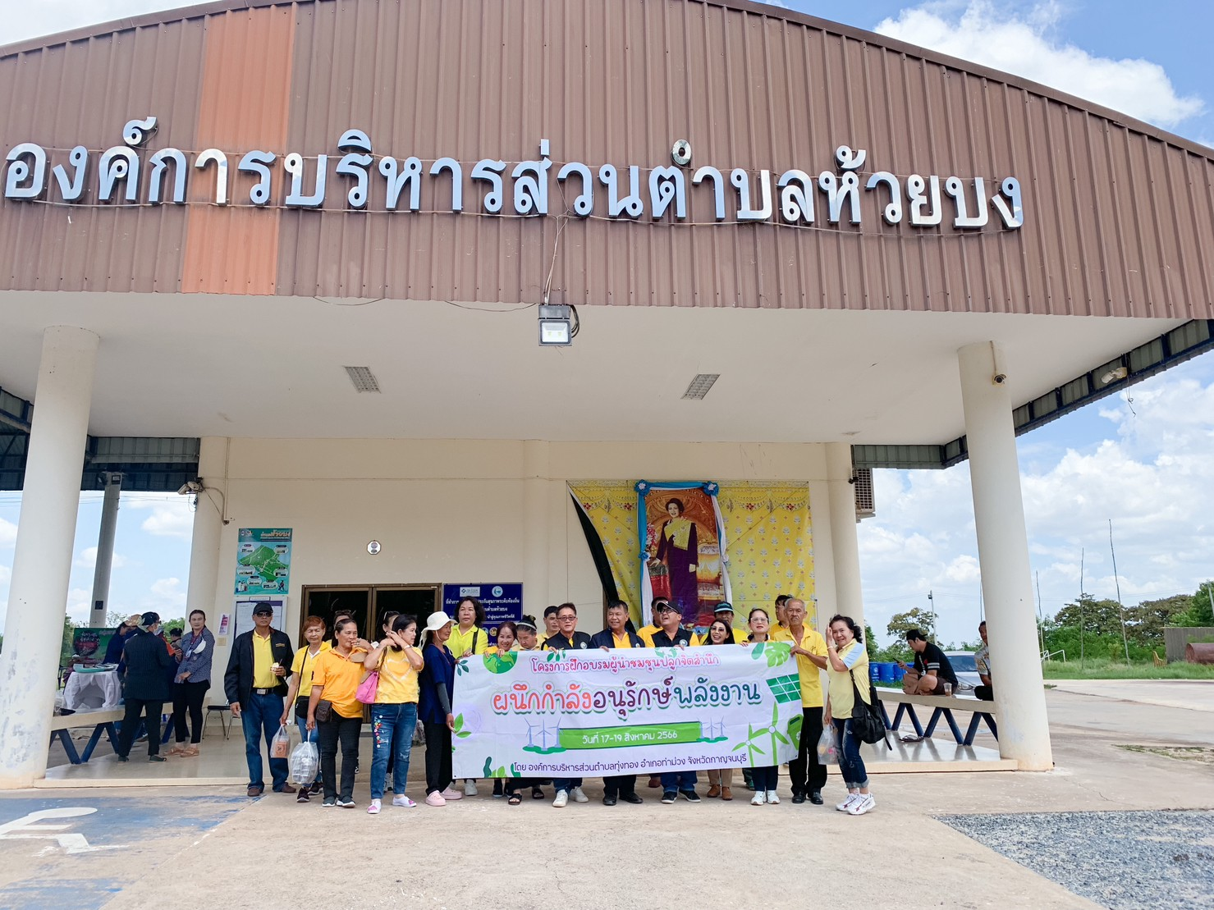
องค์การบริหารส่วนตำบลทุ่งทอง และผู้นำชุมชน นำคณะศึกษาดูงาน เยี่ยมชมสินค้าของกลุ่มวิสาหกิจชุมชนที่องค์การบริหารส่วนตำบลห้วยบง
